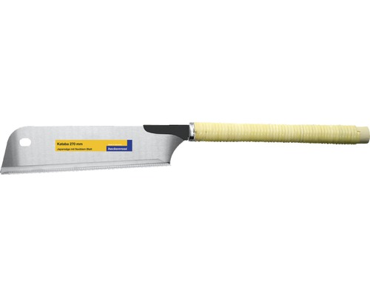

Werkzeugbox von

……………………………..

**Technik**

Werkzeugbox von

……………………………..

**Technik**

Werkzeugbox von

……………………………..

**Technik**